Übersicht | X-tanken | Menü | Programme | Glossar | Themen | FAQ | Update

X-tanken

Betreiberstamm [tsbetr]
Dies Programm ist zur Verwaltung der Betreiber Stammdaten gedacht.
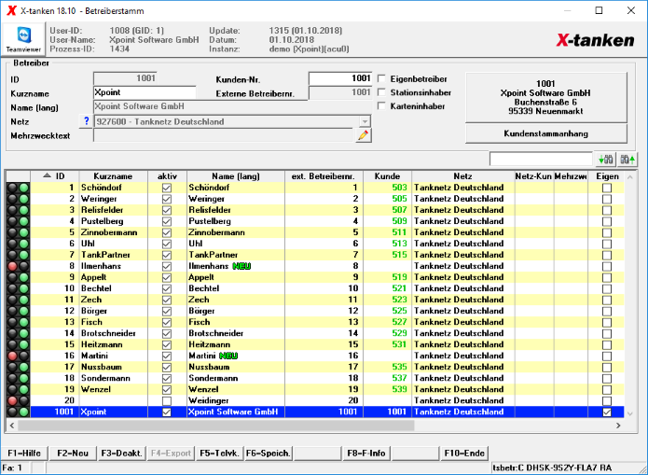

Beschreibung der Programmkomponenten

ID
Die Betreiber-ID wird automatisch vergeben. Sie haben keinen Einfluß darauf.

Kurzname
Tragen Sie hier den internen Kurznamen des Betreibers ein. Fehlt dieser Name, so steht Ihnen dieser Betreiber in anderen Programmen nicht zur Verfügung.

Name (lang)
Dieser Name wird beim Import der Betreiberdaten automatisch gesetzt und soll nur zur Orientierung dienen. Wird ein Betreiber manuell angelegt, so können Sie diesen selbst vergeben. Er wird jedoch bei zukünftigen Importen durch den importierten Wert überschrieben. Änderungen des Namen (lang) sind nur noch im lokalen Netz möglich.

Netz
Wählen Sie hier aus in welchem Netz der neue Betreiber tätig ist. Das Netz kann später nur noch verändert werden, wenn der Betreiber im lokalen Netz angelegt wurde.
Der -Button öffnet die Netze.

Mehrzwecktext
Hier können Sie einen für diesen Betreiber spezifischen Mehrzwecktext hinterlegen, der dann auf die Rechnung gedruckt wird, wenn eine Station dieses Betreibers angefahren wurde.

Kunden-Nr.
Jeder Betreiber muss mit seiner Adresse im Kundenstamm von X-oil sowie im Kundenstammanhang für X-tanken angelegt sein. Geben Sie hier die Kundennummer des Betreibers ein. Die Kundennumer ist optional, wenn ein Netz-Kunde für das betroffene Netz hinterlegt wurde.

Eigenbetreiber
Setzen Sie diesen Haken, wenn es sich bei dem Betreiber um Ihr eigenes Unternehmen handelt.

Stationsinhaber
Setzen Sie diesen Haken, wenn es sich bei dem Betreiber um einen Stationsinhaber handelt.

Karteninhaber
Setzen Sie diesen Haken, wenn es sich bei dem Betreiber um einen Kartenausgeber handelt.

Externe Betreibernr.
Geben Sie hier die Nummer des Betreibers ein, wie sie vom jeweiligen Netz vorgegeben wird.
Tankpool24:Geben Sie die zweistellige Poolpartnernummer ein. Geben Sie für die DKV die externe Betreibernummer 190 an.
Avia-Netz:Geben Sie die zweistellige Länderkennzahl gefolgt von der zweistelligen Betreibernummer aus der PAN ein.
TankNetz Deutschland:Geben Sie die Betreibernummer aus der Betreiber-Tabelle ein. Für jede alternative Betreiber-Nr. benötigen Sie einen weiteren Datensatz in der Betreiber-Tabelle von X-tanken.

Tabelle
Die Ampel zeigt an, ob ein Betreiberstammsatz für die Verwendung in X-tanken ausreichende Angaben enthält.
In der Tabelle werden Betreiber die z.B. über den Betreiber-Import des TankNetz Deutschland importiert wurden drei Tage lang mit gekennzeichnet. Das Grün der Kennzeichnung verblasst, mit der Zeit.
Die Grünfärbung der Betreiber-Kundennummer bzw. Netzbetreiber-Kundennummer sagt aus, welche der beiden Kundennummern X-tanken verwenden wird. Ist eine individuelle Kundennummer beim Betreiber hinterlegt, so wird diese der Netzbetreiber-Kundennummer (siehe auch: Netze) vorgezogen.

Kontextmenü
Menüpunkt | Beschreibung
Aktivieren/Deaktivieren | Aktivieren/Deaktivieren Sie den Betreiber für die Abrechnung.
Kundenstamm | Rufen Sie den Kundenstamm (X-oil) für diesen Betreiberkunden auf.
Kundenstammanhang | Rufen Sie den Kundenstammanhang für diesen Betreiberkunden auf.
Änderungshistorie | Rufen Sie die Änderungshistorie dieses Betreibers auf.

Programmablauf/Programmfunktion

Kundenstamm-Button
Mit dem Kundenstamm-Button gelangen Sie direkt in den Kundenstamm (X-oil) dieses Betreibers.

Kundenstammanhang-Button
Mit dem Kundenstammanhang-Button gelangen Sie direkt in den Kundenstammanhang dieses Betreibers.

Funktionstasten

[F2] Neu
Durch Drücken der [F2]-Taste können Sie einen neuen Betreiber anlegen.

[F3] Aktivieren/Deaktivieren
Mit der [F3]-Taste kann ein Betreiber aktiviert/deaktiviert werden.

[F4] Export
Mit der [F4]-Taste kann die angezeigte Tabelle als CSV-Datei exportiert werden.

[F6]=Speichern
Mit der [F6]-Taste speichern Sie Ihre Änderungen.

Übersicht | X-tanken | Menü | Programme | Glossar | Themen | FAQ | Update

